Как защитить себя и своих близких от заражения острыми кишечными инфекциями.


Скоро долгожданное лето, период овощей, фруктов, ягод, отдыха, туризма, купания в открытых водоемах. Важно помнить, что именно в летний период создаются благоприятные условия для жизнедеятельности микробов.
Лето ежегодно является периодом сезонного подъема заболеваемости острыми кишечными инфекциями (ОКИ), к которым также относятся брюшной тиф, паратифы, дизентерия, сальмонеллез, вирусный гепатит А, холера, эшерихиозы, ротавирусная и энтеровирусная инфекции и другие.
Источником кишечных инфекций является больной человек или бактерионоситель. Особенно опасны бактерионосители, а также больные легкой или стертой формами заболевания. Выделение возбудителя из организма больного происходит с калом, мочой, рвотными массами. Проникновение возбудителя в организм человека происходит, в основном, через рот с зараженной пищей и водой, у маленьких детей – через грязные руки, игрушки. Микробы долго сохраняют свою жизнеспособность: на грязных руках – несколько часов; на белье, игрушках и предметах домашнего обихода – несколько дней.
Возбудители острых кишечных инфекций быстро размножаются на пищевых продуктах. Загрязнение пищевых продуктов происходит во время кулинарной обработки продуктов немытыми руками, при нарушении условий и сроков хранения пищевых продуктов, особенно скоропортящихся, при транспортировке пищевых продуктов, при их неправильной термической обработке. Кроме того, мухи, тараканы и грызуны переносят на своих лапках микробы кишечных инфекций и загрязняют пищевые продукты.

Возбудители кишечных инфекций прекрасно чувствуют себя в воде. В теплый период времени их жизнедеятельность активизируется и вода открытых водоемов становится опасной. При купании и особенно нырянии грязная вода попадает в рот человека, заглатывается, что может привести к заражению.
Восприимчивость к острым кишечным инфекциям высокая. Наиболее восприимчивы дети, особенно раннего возраста – от 1 года до 7ми лет, пожилые люди, лица с ослабленной иммунной системой. Основными симптомами острых кишечных заболеваний являются слабость, боль в области живота, тошнота, рвота, повышение температуры, жидкий стул. Среди ОКИ наиболее тяжело протекают брюшной тиф и холера.
Заболевание холерой начинается с частого жидкого стула, затем присоединяются мучительные приступы рвоты. Больной теряет в течение 1,5 – 2 суток до 30-40 литров жидкости. Возникает обезвоживание организма, которое без срочного специфического лечения может привести к смерти.

Для защиты себя и своих детей от заражения острыми кишечными инфекциями необходимо выполнять следующие 10 «золотых правил»:

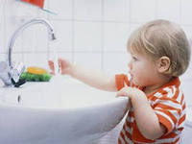
* Строго соблюдайте правила личной гигиены и прививайте их детям, мойте руки перед едой, после посещения туалета, после возвращения с улицы, перед приготовлением пищи, во время ее приготовления.

* Не покупайте продукты в местах несанкционированной торговли, в торговых
местах при отсутствии холодильного оборудования.
*Приобретайте и употребляйте доброкачественные продукты. Не используйте продукты с истекшим сроком годности.

*Не запасайтесь скоропортящимися продуктами и не готовьте пищу впрок; не храните приготовленную пищу при комнатной температуре, после остывания немедленно убирайте ее в холодильник.

* Не допускайте контакта готовых и сырых пищевых продуктов. Используйте разные разделочные доски и ножи для приготовления сырой и вареной пищи.

* Содержите кухню в чистоте, боритесь с мухами, тараканами – переносчиками инфекционных заболеваний.

*Употребляйте только доброкачественную свежекипяченую или бутилированную воду.
Не используйте воду из рек, прудов, других открытых водоемов для питья, мытья овощей, фруктов, посуды.

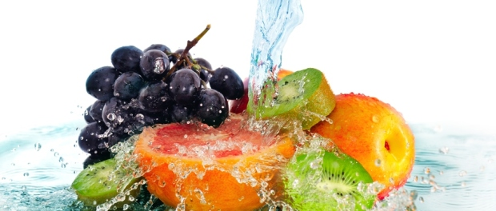
*Ягоды, фрукты, овощи, зелень обильно и тщательно промывайте перед едой доброкачественной водой.

*При купании в водоемах, бассейнах не заглатывайте воду.

*При первых признаках заболевания обращайтесь к врачу, не занимайтесь самолечением.

Выполнение этих простых правил поможет избежать заражения острыми кишечными инфекциями и сохранит здоровье Вам и Вашим детям.

Филиал ФБУЗ «ЦГиЭ в РО»
в городе Ростове-на-Дону.

